Занятие по познавательному развитию в старшей группе
«Здравствуй, гостья зима!»
Задачи: Расширять представления детей о зиме, уточнить знания о зимних изменениях в природе и признаков зимы (короткий день, понижение температуры…). Учить решать проблемные ситуации. Развивать память, речь, логическое мышление. Воспитывать любовь к окружающей природе.
Материал: табличка- загадка, снеговик, карточки (признаки зимы)
Ход:
1. Воспитатель: Дети, вы любите играть? Сейчас я вам покажу картинку-загадку, а вы должны сказать, какого предмета не хватает.
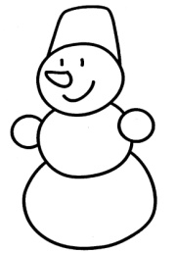 | 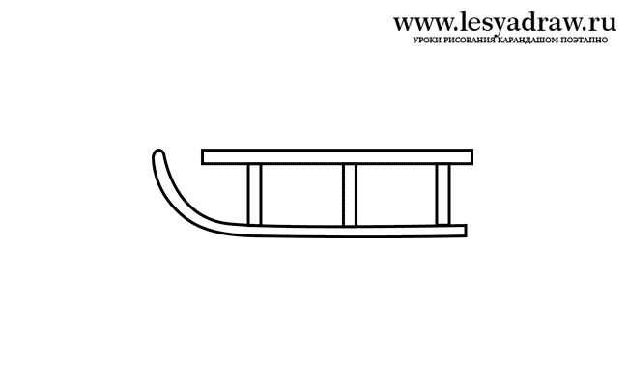 | 
 |  | ?

- Какого предмета не хватает? (снеговика). Как вы догадались?
Снеговик, сегодня пришел к вам в гости, хочет с вами поиграть и узнать, что вы знаете о его любимом времени года.
Отгадайте загадку:
Тройка, тройка прилетела
Скакуны в той тройке белы.
А в санях сидит царица
Белокоса, белолица.
Как махнула рукавом
Все покрыло серебром.
2. Воспитатель: - О какой царице говорится в загадке? (зима) Что за тройка скакунов прилетела? (зимние месяцы)
Как вы думаете какое любимое время года у снеговика? Почему? (все картинки подходят к зиме, сейчас уже зима). Мы о каком времени года будем сегодня говорить? (о зиме)
- Снеговик приготовил вам вопросы о зиме. Вы готовы на них ответить?

Вопросы:
- После чего наступает зима? (после осени)
- Есть у зимы 3 сыночка, 3 зимних месяца, кто их знает? (декабрь, январь, февраль))
- Какие природные явления бывают зимой? (мороз, лед, снег, метель, снегопад, стужа)
- Что происходит с водоемами зимой?
- Как живется зверям и птицам зимой?
- Какая погода зимой? (холодная, морозная, снежная, суровая)
- Какой волшебный праздник встречают люди зимой?

3. Игра «Подбери признаки». А теперь пришла пора поиграть, Снеговик предлагает вам разделиться на 2 группы: мальчики и девочки. Игра-соревнование, кто больше подберет признаков зимы. Мальчики положат картинки на один стол, девочки на другой. Потом посчитаем и проверим правильно ли выполнили.
1-2-3, картинки ищи. 1-2, закончилась игра.
- Давайте проверим у девочек и посчитаем. Теперь проверим у мальчиков и посчитаем.
Молодцы, ошибок нет ни у кого, больше карточек оказалось у ….. , они были побыстрее.

4. Физкульминутка
Выпал беленький снежок – движения волнистые руками
Собрались мы все в кружок.
Мы потопаем, мы потопаем. топают
Будем весело плясать, пружинка
Будем руки согревать. руки в стороны и перед собой
Мы похлопаем, мы похлопаем.
Чтоб нам было веселей,
Будем прыгать мы скорей.
Мы попрыгаем, мы попрыгаем.

5. Отдохнули немного, пора поиграть, игра «Где это бывает?»
- Где лежит снежинка? - Где замерз лед?
- Где катаются дети? - Где слепили снеговика?
- Где слепили снеговика? - Где много снега?
- Где живут снежинки? - Где мы может услышать и увидеть зиму?

6. Игра «Назови ласково»
Снег – снежок Лед - ледок
Зима – зимушка Горка - горочка
Мороз – морозец Холод - холодок
Ветер – ветерок Санки- -саночки
Снежок - снежочек метель- метелька
Снеговик: Досвидания, ребята, мне пора, до скорой встречи!

Рефлексия. Кто был в гостях? - О чем мы сегодня говорили? Кому было легко выполнять задания Снеговика? У кого были трудности? Я всем желаю в будущем успеха.

